**Documento de um Produto de Software**

**Versão 0.1**

**Projeto: Sistema de Controle de Acesso – IFSP *Campus* Capivari**

**Orientador: Ricardo Figueiredo**

**Responsáveis: Beatriz Regina de Souza; Jônatas Bueno do Livramento; Michele Bragante Frois**

**SUMÁRIO**

1 INTRODUÇÃO AO DOCUMENTO 4

2 DESCRIÇÃO GERAL DO SISTEMA 4

2.1 DESCRIÇÃO DO PROBLEMA 4

2.2 PRINCIPAIS ENVOLVIDOS E SUAS CARACTERÍSTICAS 4

2.3 REGRAS DE NEGÓCIO 4

3 REQUISITOS DO SISTEMA 4

3.1 REQUISITOS FUNCIONAIS 4

3.2 REQUISITOS NÃO-FUNCIONAIS 5

3.3 PROTÓTIPO 5

3.4 MÉTRICAS E CRONOGRAMA 5

4 ANÁLISE E DESIGN 5

4.1 ARQUITETURA DO SISTEMA 5

4.2 MODELO DO DOMÍNIO 5

4.3 DIAGRAMA DE CASOS DE USO 5

4.4 DOCUMENTAÇÃO DE CASOS DE USO 7

4.5 DIAGRAMAS DE INTERAÇÃO 9

4.5.1 Diagrama de Sequencia 9

4.6 DIAGRAMA DE CLASSES 9

4.7 DIAGRAMA DE ATIVIDADES 10

4.8 DIAGRAMA DE MÁQUINA DE ESTADOS 12

4.9 MODELO DE DADOS 12

4.9.1 Modelo Lógico da Base de Dados 12

4.9.2 Criação Física da Base de Dados 14

4.9.3 Dicionário de Dados 15

4.10 AMBIENTE DE DESENVOLVIMENTO 17

4.11 SISTEMAS E COMPONENTES EXTERNOS UTILIZADOS 17

5 IMPLEMENTAÇÃO 17

6 TESTES 17

4.5 PLANO DE TESTES 17

4.6 EXECUÇÃO DO PLANO DE TESTES 17

7 IMPLANTAÇÃO 17

4.7 DIAGRAMA DE IMPLANTAÇÃO 17

4.8 MANUAL DE IMPLANTAÇÃO 17

8 MANUAL DO USUÁRIO 17

9 CONCLUSÕES E CONSIDERAÕES FINAIS 17

10 BIBLIOGRAFIA 17

11 GLOSSÁRIO 17

## INTRODUÇÃO AO DOCUMENTO

## DESCRIÇÃO GERAL DO SISTEMA

## DESCRIÇÃO DO PROBLEMA

## PRINCIPAIS ENVOLVIDOS E SUAS CARACTERÍSTICAS

## REGRAS DE NEGÓCIO

Explicar os processos do sistema.

## REQUISITOS DO SISTEMA

Este capítulo tem como objetivo descrever os requisitos do sistema, sejam eles requisitos funcionais e, requisitos não funcionais.

## REQUISITOS FUNCIONAIS

Este item apresenta os requisitos funcionais que especificam as ações que o sistema é capaz de executar, ou seja, suas funções propriamente ditas. Segue abaixo suas funções:

* Manter usuário do sistema (CRUD, liberar permissões);
* Manter dados do Aluno (CRUD, Importar dados de alunos do software NAMBEI);
* Manter dados do Professor (CRUD);
* Manter dados do Terceirizado (CRUD);
* Manter dados do Fornecedor (CRUD);
* Manter dados do Visitante (CRUD);
* Manter dados do Vigilante (CRUD);
* Manter dados do Funcionário do IFSP (CRUD);
* Solicitar vaga para estacionamento (sendo que os privilégios são dos servidores públicos);
* Solicitar autorização de saída para aluno menor de idade (processo qual o aluno solicita saída para a assistente estudantil, ela verifica com os pais através de um telefonema e/ou e-mail se o aluno pode sair. Se aprovado, ela informa no sistema e irá aparecer para o vigilante também, assim o aluno poderá ser liberado na portaria);
* Verificar a quantidade de carros estacionados no âmbito escolar, uma vez que, será delimitado no sistema a quantidade de vagas disponíveis;
* Registrar permanência de veículos (quando um veículo apresentar problemas e necessitar ficar no *Campus* fora do horário de funcionamento do IFSP);
* Manter Agendamento de Visitas (CRUD);
* Manter Registro de saída e entrada de funcionários terceirizados;
* Manter Agendamento de fornecedores para carga/descarga;
* Gerenciar o fluxo do estacionamento em dias, baseado na agenda (horário) dos servidores públicos;
* Gerar relatórios mensais sobre o controle/gerenciamento da portaria.

## REQUISITOS NÃO-FUNCIONAIS

Este item apresenta os requisitos não-funcionais do sistema de Controle de Acesso, que especificam restrições sobre os serviços ou funções providas do sistema.

* O sistema será implementado direcionado a plataforma Desktop.

## PROTÓTIPO

## MÉTRICAS E CRONOGRAMA

Análise de Ponto de Função

## ANÁLISE E DESIGN

## ARQUITETURA DO SISTEMA

## MODELO DO DOMÍNIO

## DIAGRAMA DE CASOS DE USO

Através deste, por meio de uma linguagem simples e informal, é possível compreender o comportamento externo do sistema (em termos de funcionalidades oferecidas por ele para com o usuário). A figura N° a seguir, mostra uma visão ampla das funcionalidades que o Sistema de Controle de Acesso oferece.

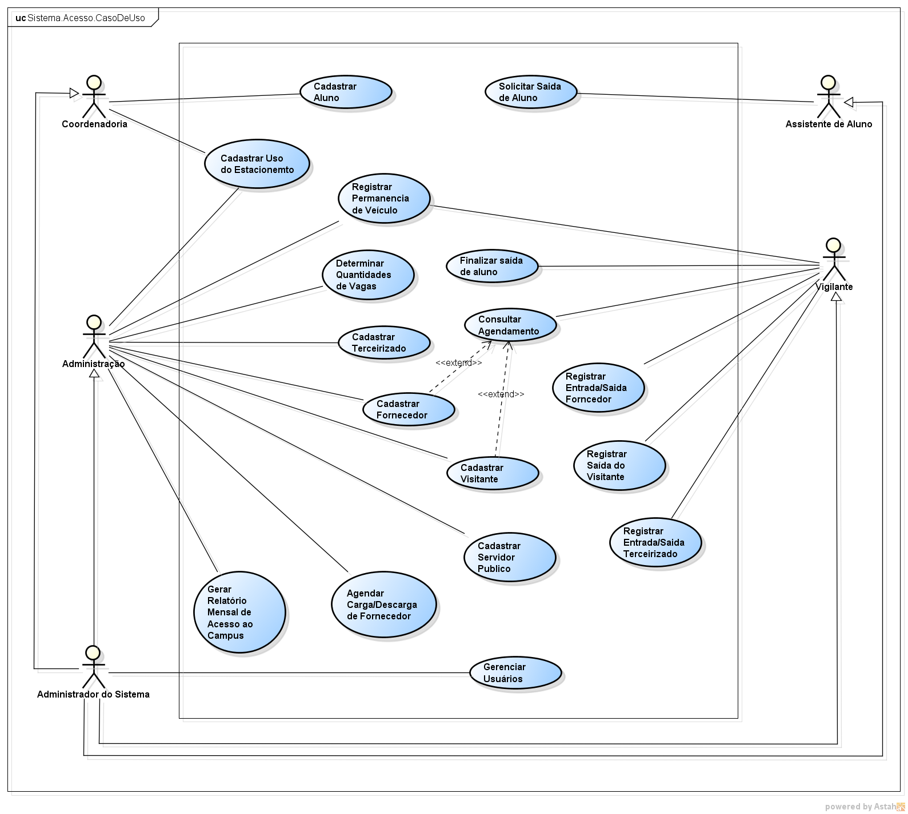

**Figura N° - Diagrama de Casos de Uso.**

Um dos itens principais do Diagrama de Casos de Uso são os atores. Eles representam os papéis desempenhados pelos diversos usuários do sistema. A seguir, uma breve descrição de cada ator deste diagrama.

* **Administração**

São os funcionários que trabalham de fato na área administrativa do *Campus* que terão acesso ao sistema. Eles são responsáveis pelas funcionalidades burocráticas do sistema.

* **Administrador do Sistema**

Usuário máster do sistema. Responsável por incluir outros usuários, atribuir permissões de acesso e, responsável por manter o sistema sempre em funcionamento.

* **Assistente de Alunos**

Funcionário responsável pela solicitação de saída de alunos menores de idade fora do horário de aula e, verificar a segurança do aluno dentro do instituto.

* **Coordenadoria**

Funcionário responsável pelo cadastro de alunos e cadastro do uso do estacionamento.

* **Vigilante**

Funcionário responsável pela portaria do Campus. Controla o fluxo de entrada e saída, seja de pedestres ou de veículos.

## DOCUMENTAÇÃO DE CASOS DE USO

A documentação ou especificação de um caso de uso tem como objetivo, descrever em uma linguagem simples, informações como a função em linhas gerais do caso de uso, quais atores participam com ele, quais etapas devem ser executadas pelo ator e pelo sistema para que o caso de uso execute sua função, quais parâmetros devem ser fornecidos e quais restrições e validações o caso de uso deve ter. A seguir, as especificações de casos de uso do sistema.

|  |  |
| --- | --- |
| **Nome do Caso de Uso** | **Cadastrar aluno** |
| **Caso de Uso Geral** |  |
| **Ator Principal** | Coordenadoria |
| **Ator Secundários** | Nambei |
| **Resumo** | Este caso de uso descreve as etapas percorridas para cadastro de dados dos alunos do IFSP – *Campus* Capivari |
| **Pré-Condições** | Estar devidamente matriculado no instituto |
| **Pós-Condições** | Manter-se ativo como estudante nesta instituição |
| **Fluxo Principal** | |
| **Ações do Ator** | **Ações do Sistema** |
| 1. Importar dados do sistema Nambei |  |
|  | 1. Validar dados do aluno (RG, CPF, Prontuário) |
| 1. Conferir dados |  |
|  | 1. Finalizar cadastro |
| **Restrições / Validações** | 1. Apenas para alunos do IFSP – *Campus* Capivari |
| **Fluxo Alternativo – Manutenção do Cadastro de Alunos** | |
| **Ações do Ator** | **Ações do Sistema** |
| 1. Criar cadastro, uma vez que, não existir após a importação de dados do Nambei |  |
| 1. Editar cadastro |  |
|  | 1. Validar dados do aluno (RG, CPF, Prontuário) |
|  | 1. Finalizar cadastro |
| **Fluxo de Exceção – Aluno Matriculado de Maneira Irregular** | |
| **Ações do Ator** | **Ações do Sistema** |
| 1. Comunicar ao funcionário responsável por matricular aluno, que este não possuí todos os requisitos mínimos |  |
|  | 1. Não cadastrar Aluno |

|  |  |
| --- | --- |
| **Nome do Caso de Uso** | **Solicitar saída de aluno** |
| **Caso de Uso Geral** |  |
| **Ator Principal** | Assistente de Alunos |
| **Ator Secundários** |  |
| **Resumo** | Este caso de uso descreve as etapas percorridas para solicitação de saída de aluno fora do horário previsto, com idade inferior a 18 anos |
| **Pré-Condições** | Ser aluno menor idade (menos de 18 anos) |
| **Pós-Condições** | Solicitação ser concedida pelo responsável |
| **Fluxo Principal** | |
| **Ações do Ator** | **Ações do Sistema** |
| 1. Registrar solicitação de saída do aluno |  |
|  | 1. Validar dados do aluno (Prontuário, RG, CPF) |
| 1. Entrar em contato com o responsável para pedir autorização |  |
| 1. Autorização concedida, gerar pedido de liberação de saída para aluno |  |
|  | 1. Registrar solicitação de saída de aluno |
|  | 1. Finalizar solicitação de saída |
|  | 1. Exibir solicitação de saída para vigilante |
| **Restrições / Validações** | Solicitação de saída do aluno apenas para horário especial (quando tem-se a necessidade de sair fora do horário das aulas) |
| **Fluxo Alternativo – Autorização não Concedida pelo Responsável** | |
| **Ações do Ator** | **Ações do Sistema** |
|  | 1. Cancelar solicitação de saída |

|  |  |
| --- | --- |
| **Nome do Caso de Uso** | **Finalizar saída do aluno** |
| **Caso de Uso Geral** |  |
| **Ator Principal** | Vigilante |
| **Ator Secundários** |  |
| **Resumo** | Este caso de uso descreve as etapas percorridas para registro de saída de aluno após a solicitação de saída do aluno ser confirmada |
| **Pré-Condições** | Solicitação de saída de aluno realizada com sucesso |
| **Pós-Condições** | Aluno sair do instituto (prédio) |
| **Fluxo Principal** | |
| **Ações do Ator** | **Ações do Sistema** |
| 1. Visualizar saída do aluno pela portaria do IFSP – *Campus* Capivari |  |
|  | 1. Registrar saída de aluno |
| **Restrições / Validações** | Não há |
|  |  |
| **Fluxo Alternativo – Não Registrar Saída** | |
| **Ações do Ator** | **Ações do Sistema** |
| 1. Não visualizar saída do aluno pela portaria do IFSP – *Campus* Capivari |  |
|  | 1. Informar ao assistente de alunos o não comparecimento do aluno |
| 1. Assistente de alunos irá verificar a causa do problema |  |
|  | 1. Registrar problema ou sua resolução |
|  | 1. Finalizar saída de aluno |

## DIAGRAMAS DE INTERAÇÃO

## Diagrama de Sequencia

## DIAGRAMA DE CLASSES

Esse diagrama tem como principal objetivo a visualização das classes que compõem o sistema, com seus respectivos atributos e métodos, bem como em demonstrar como as classes do diagrama se relacionam, complementam e transmitem informações entre si. A figura N° a seguir, mostra um dos diagramas de classes que compõem este documento de software.

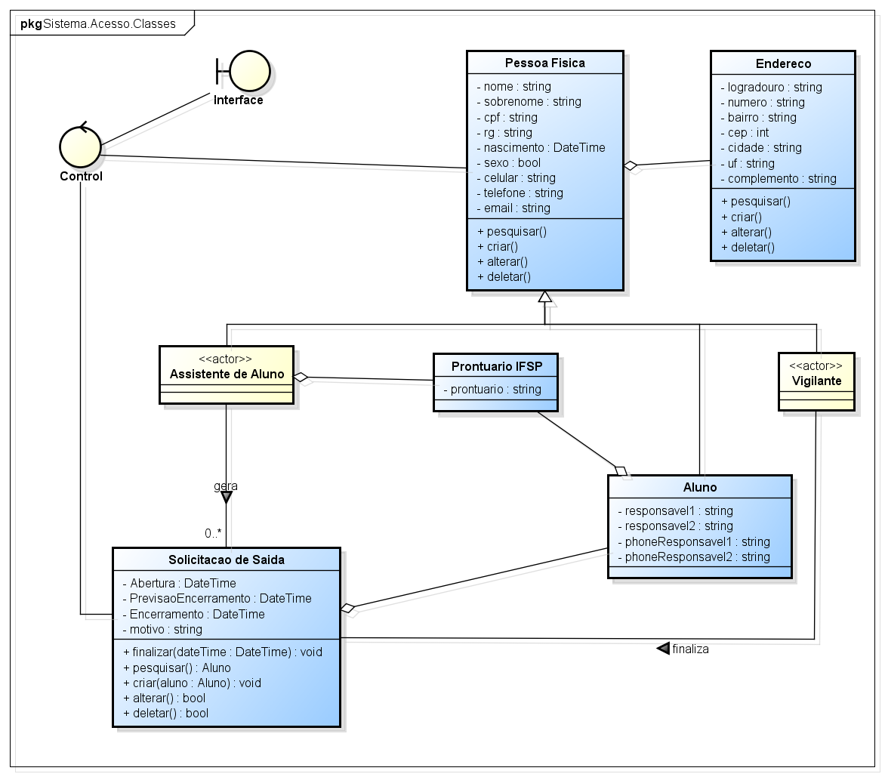

Figura N° - DC - Solicitação de Saída

O diagrama de Solicitação de Saída retrata o conjunto de classes e relacionamentos que esta rotina executa.

Cada classe possuí seus atributos e métodos que se relacionam com outra classe.

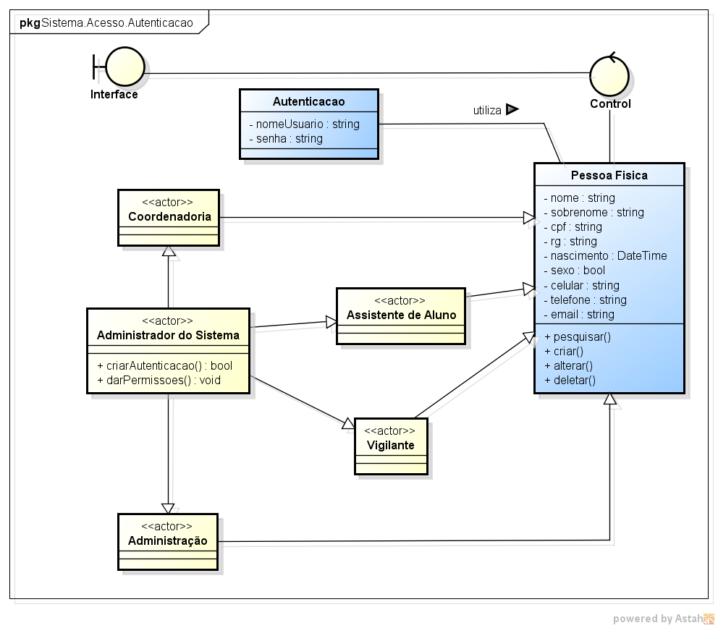

## DIAGRAMA DE ATIVIDADES

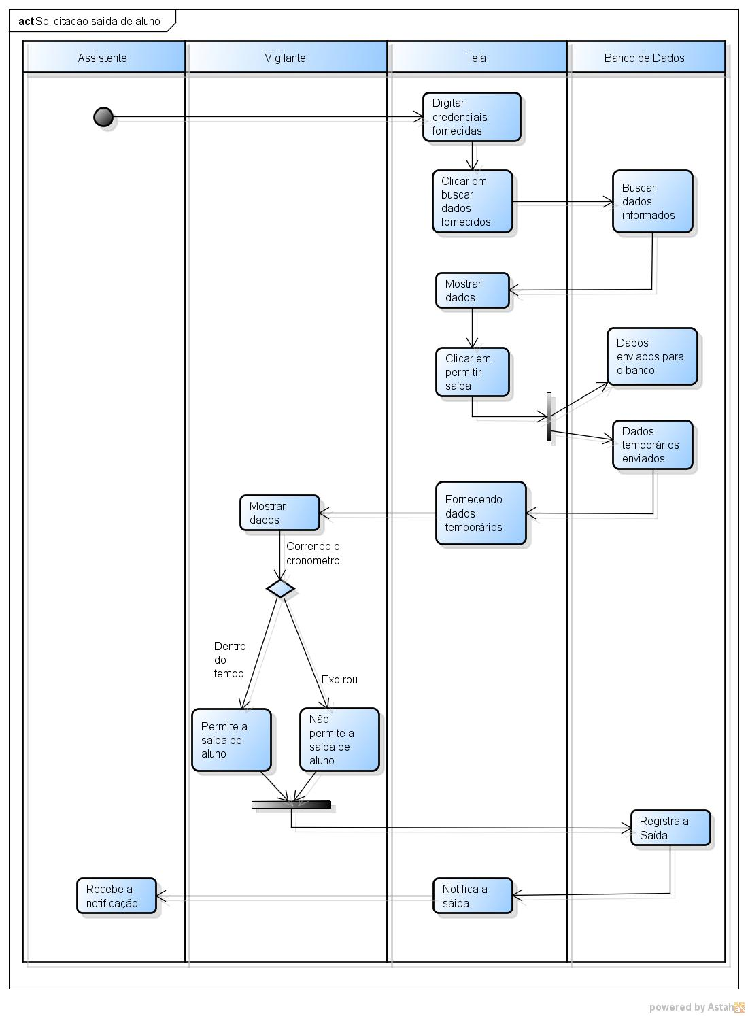

Explicar o seu significado – imagem ao explicativa.

## DIAGRAMA DE MÁQUINA DE ESTADOS

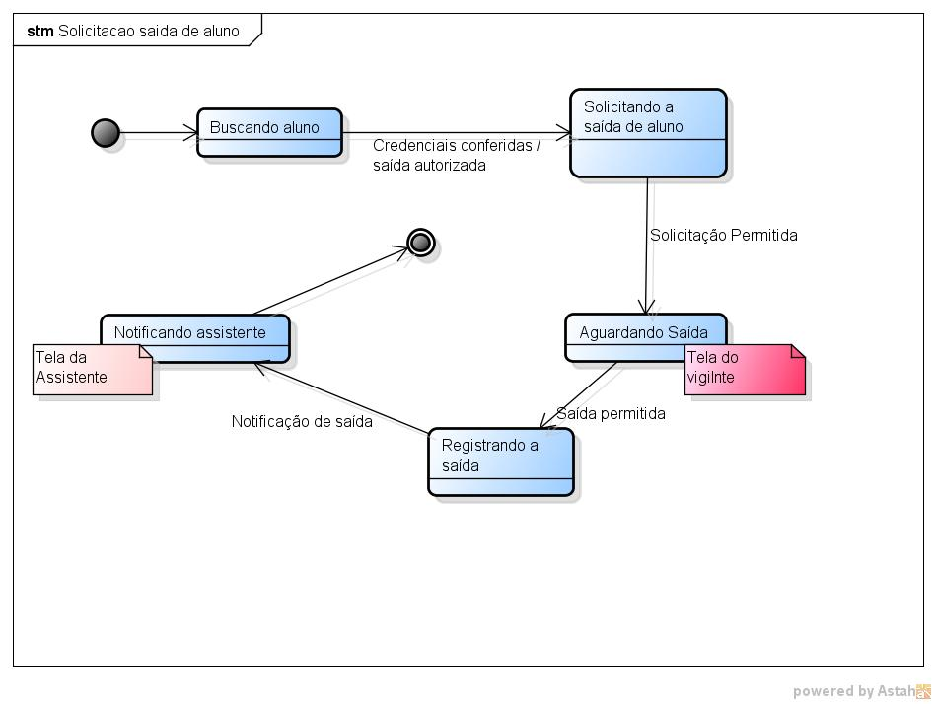

## MODELO DE DADOS

## Modelo Lógico da Base de Dados

Este item apresenta o modelo lógico da base de dados, o DER (Diagrama Entidade-Relacionamento) e o MER (Modelo Entidade-Relacionamento).

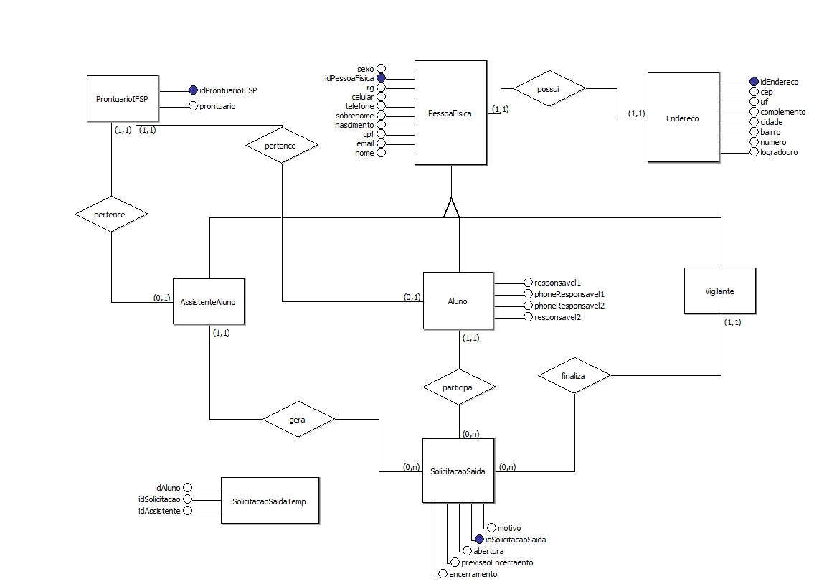

Figura N° - DER (Diagrama Entidade-Relacionamento)

(Verificar DER, atributos e relacionamentos)

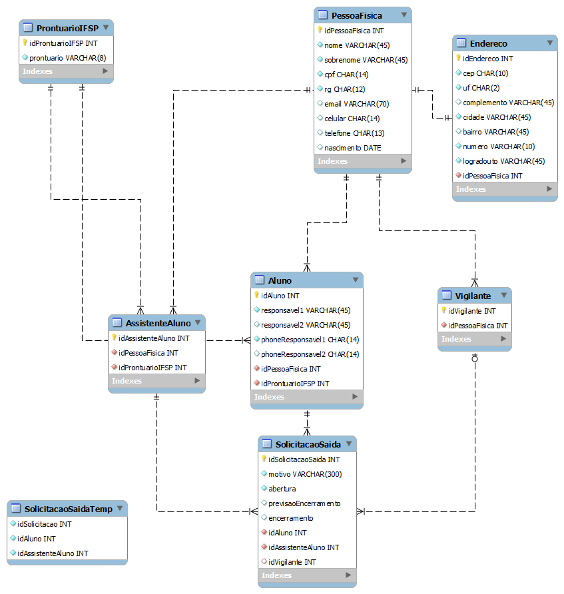

Figura N° - MER (Modelo Entidade-Relacionamento)

## Criação Física da Base de Dados

Scripts e procedures criadas (nome e o que faz).

Anexar script.

## Dicionário de Dados

|  |  |  |  |  |  |
| --- | --- | --- | --- | --- | --- |
| Tabela: Aluno | | | | | |
|  | Campo | Descrição | Domínio | Tamanho | Restrição |
| PK | idAluno | Identificador único de aluno | Int | 11 | Não Nulo |
|  | responsavel1 | Nome do 1° responsável legal do aluno | Varchar | 45 | Não Nulo |
|  | responsavel2 | Nome do 2° responsável legal do aluno | Varchar | 45 | Nulo |
|  | phoneResponsavel1 | Telefone do 1° responsável legal do aluno | Char | 14 | Não Nulo |
|  | phoneResponsavel2 | Telefone do 2° responsável legal do aluno | Char | 14 | Nulo |
| FK | idPessoaFisica | Identificador único de pessoa física | Int | 11 | Não Nulo |
| FK | idProntuario | Identificador único de prontuário | Int | 11 | Não Nulo |

|  |  |  |  |  |  |
| --- | --- | --- | --- | --- | --- |
| Tabela: PessoaFísica | | | | | |
|  | Campo | Descrição | Domínio | Tamanho | Restrição |
| PK | idPessoaFisica | Identificador único de pessoa física | Int | Não especificado | Não Nulo |
|  | cpf | Registro do cidadão/contribuinte Pessoa Física na Receita Federal do Brasil | Char | 14 | Não Nulo |
|  | rg | Registro Geral | Char | 12 | Não Nulo |
|  | nome | Primeiro nome | Varchar | 45 | Não Nulo |
|  | sobrenome | Sobrenome | Varchar | 45 | Não Nulo |
|  | nascimento | Data de nascimento | Date | AAAA-MM-DD | Não Nulo |
|  | sexo | Gênero (Feminino ou Masculino) | Char | 1 | Não Nulo |
|  | telefone | Telefone Fixo | Char | 13 | Nulo |
|  | celular | Telefone celular | Char | 14 | Nulo |
|  | email | Endereço de e-mail | Varchar | 70 | Nulo |

|  |  |  |  |  |  |
| --- | --- | --- | --- | --- | --- |
| Tabela: Endereço | | | | | |
|  | Campo | Descrição | Domínio | Tamanho | Restrição |
| PK | idEndereco | Identificador único de endereço | Int | 11 | Não Nulo |
|  | cep | Código de Endereçamento Postal | Char | 10 | Não Nulo |
|  | uf | Unidade Federativa | Char | 2 | Não Nulo |
|  | complemento | Informação adicional (casa, ap.) | Varchar | 45 | Nulo |
|  | cidade | Município | Varchar | 45 | Não Nulo |
|  | bairro | Bairro | Varchar | 45 | Nulo |
|  | numero | Número do complemento | Varchar | 10 | Não Nulo |
|  | logradouro | Nome da rua/avenida | Varchar | 45 | Não Nulo |
| FK | idPessoaFisica | Identificador único de pessoa física | Int | 11 | Não Nulo |

|  |  |  |  |  |  |
| --- | --- | --- | --- | --- | --- |
| Tabela: ProntuárioIFSP | | | | | |
|  | Campo | Descrição | Domínio | Tamanho | Restrição |
| PK | idProntuarioIFSP | Identificador único do prontuário do IFSP | Int | 11 | Não Nulo |
|  | prontuario | Prontuário | Varchar | 8 | Não Nulo |

|  |  |  |  |  |  |
| --- | --- | --- | --- | --- | --- |
| Tabela: AssistenteAluno | | | | | |
|  | Campo | Descrição | Domínio | Tamanho | Restrição |
| PK | idAssistenteAluno | Identificador único do (a) assistente de alunos | Int | 11 | Não Nulo |
| FK | idPessoaFisica | Identificador único de pessoa física | Int | 11 | Não Nulo |
| FK | idProntuarioIFSP | Identificador único do prontuário do IFSP | Int | 11 | Não Nulo |

|  |  |  |  |  |  |
| --- | --- | --- | --- | --- | --- |
| Tabela: Vigilante | | | | | |
|  | Campo | Descrição | Domínio | Tamanho | Restrição |
| PK | idAssistenteAluno | Identificador único do (a) assistente de alunos | Int | 11 | Não Nulo |
| FK | idPessoaFisica | Identificador único de pessoa física | Int | 11 | Não Nulo |
| FK | idProntuarioIFSP | Identificador único do prontuário do IFSP | Int | 11 | Não Nulo |

|  |  |  |  |  |  |
| --- | --- | --- | --- | --- | --- |
| Tabela: SolicitaçãoSaída | | | | | |
|  | Campo | Descrição | Domínio | Tamanho | Restrição |
| PK | idSolicitacaoSaida | Identificador único de solicitação de saída | Int | 11 | Não Nulo |
|  | motivo | Motivo da solicitação | Varchar | 300 | Não Nulo |
|  | abertura | Data e hora de abertura de solicitação de saída | Datetime |  | Não Nulo |
|  | previsaoEncerramento | Previsão de encerramento da solicitação | Datetime |  | Não Nulo |
|  | encerramento | Data e hora de encerramento de solicitação de saída | Datetime |  | Nulo |
| FK | idAluno | Identificador único de aluno | Int | 11 | Não Nulo |
| FK | idAssistenteAluno | Identificador único de assistente de alunos | Int | 11 | Não Nulo |
| FK | idVigilante | Identificador único de vigilante | Int | 11 | Nulo |

|  |  |  |  |  |  |
| --- | --- | --- | --- | --- | --- |
| Tabela: SolicitaçãoSaídaTemp | | | | | |
|  | Campo | Descrição | Domínio | Tamanho | Restrição |
| PK | idSolicitacao | Identificador único de solicitação de saída | Int | 11 | Não Nulo |
| FK | idAluno | Identificador único de aluno | Int | 11 | Não Nulo |
| FK | idAssistenteAluno | Identificador único de assistente de alunos | Int | 11 | Não Nulo |

## AMBIENTE DE DESENVOLVIMENTO

Ferramentas utilizadas no ambiente de desenvolvimento.

## SISTEMAS E COMPONENTES EXTERNOS UTILIZADOS

Importação de dados no Nambei (interação).

## IMPLEMENTAÇÃO

## TESTES

## PLANO DE TESTES

## EXECUÇÃO DO PLANO DE TESTES

## IMPLANTAÇÃO

## DIAGRAMA DE IMPLANTAÇÃO

## MANUAL DE IMPLANTAÇÃO

## MANUAL DO USUÁRIO

Referência ao documento.

## CONCLUSÕES E CONSIDERAÕES FINAIS

## BIBLIOGRAFIA

## GLOSSÁRIO